M4开发板使用须知
M4开发板作为Air800的调试实验板给广大开发者提供了便利，但是在上架初期的M4开发板（A10硬件版本）在硬件上还有一些设计上的缺陷：
- UART1_CTS/GPIO_3与SPI1_DI/GPIO_12在硬件上短路，导致这两个无法使用，请注意软件上不要配置这两个管脚，以免发生无法预测的问题。后续A11以及以后的版本会对此问题进行修复。
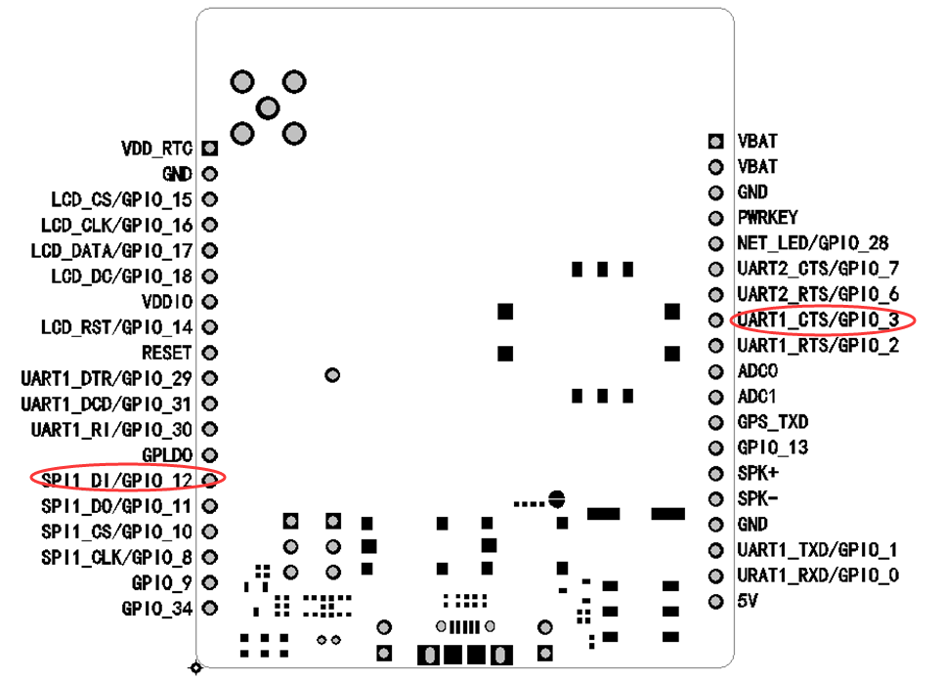
正视图
2．硬件狗功能，由于最近RDA这边软件上对8955复位功能有较大改动，复位行为改变，导致硬件狗电路要做相应调整，使得当前M4（A10硬件版本）硬件狗功能无法使用。目前M4默认硬件上并没有连接硬件狗，所以如果没有调试硬件狗的需求，使用当前M4 版本不受影响。注意，当前版本请不要将JP1, JP2，JP3，JP5短接。后续A11硬件版本会调整此电路。

最后，对于此次开发版本的缺陷感到万分抱歉！

更新：A11硬件版本以上问题已经修复，可以正常使用

